有人物联网：“独门绝技”帮助企业提质增效
来源：中国电子报、电子信息产业网 作者：齐旭
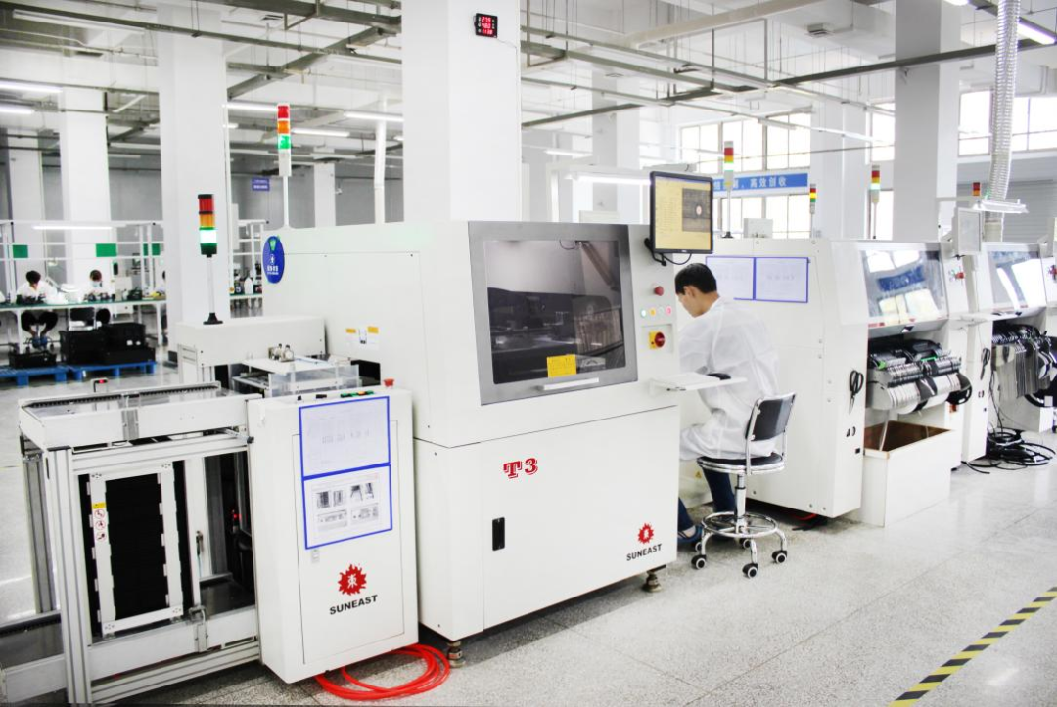
图片有人物联网全自动贴片生产线
工业插上物联网的“翅膀”会产生怎样的飞跃？云平台会为工业企业发展带来怎样的助力？6月14日，《中国电子报》记者走进山东有人物联网股份有限公司（以下简称“有人物联网”），上述问题得到了翔实的答案。如今，这家国家级专精特新“小巨人”正凭借“独门绝技”，在物联网、工业互联网、智能制造等领域发光发热，为制造业数字化转型升级提供更多可复制、可推广的新业态和新模式。
“别人挑水的时候我们在修管道”
十多年前，山东大学微电子专业“科班”出身的技术控——有人物联网董事长兼总经理古欣迈出了创业的第一步，进入了物联网赛道。近年来，古欣敏锐地察觉到了物联网产业发展的风向，他基于公司多年实践的经验，开始探索整合工业物联网上下游的路径，尝试以物联网技术“牵手”工业领域，激发智能时代蕴藏的巨大能量。
“别人在挑水的时候，我们在修水管——别人在做网站的时候，我们做了CMS系统（智能建站系统），通过这个系统就可以让更多人快速地去做更多网站。”古欣告诉记者。
2017年—2020年，古欣带领团队自主研发了大数据云平台技术、云组态技术、物联网技术和边缘计算技术。其中，自主开发的云组态技术是全国首创；PLC边缘计算技术可实现市面主流工控设备协议底层兼容与打通，解决了物联网碎片化难题，填补了国内空白。
基于以上技术研发完成的有人工业互联网大数据云平台，依靠“云端+终端”的跨行业解决方案，将物联网技术融合于智慧工厂、智慧物流、智慧农业、智慧楼宇、智慧城市等应用场景，实现各种常见工业设备、物流装备、电力设备的通信协议解析、边缘数据采集、数据整合分析，提升效率，优化决策，降低成本。
目前，该平台获评工信部国家工业互联网平台创新领航应用案例、工信部服务型制造示范平台、山东省服务型制造示范平台、山东省产业互联网平台试点示范项目、2021年济南市工业互联网应用创新示范项目等多项试点示范项目。

有人物联网的部分核心产品
云平台已累计助企降低成本超亿元
在工信部公布的2022年新一代信息技术与制造业融合发展试点示范项目中，有人物联网打造的“基于边缘采集的工业互联网大数据云平台”项目入选，为制造业数字化转型升级提供了可复制、可推广的新业态和新模式。
该平台有何创新突破之处？古欣介绍说：“通过云组态技术，用户只需通过拖拽方式绑定对应的数据点，零编程即可快速方便地完成物联网应用系统的搭建。该平台还可支持百万台设备在线，千亿条数据管理，真正实现‘设备—云端—人—服务’互通，帮助企业提高生产效益，优化决策流程，降低经营成本。”
在有人物联网的帮助下，不少企业实现转型升级，实现了降本增效提质。山东鲁丽钢铁有限公司就是受益者之一。据了解，该企业是钢铁行业的龙头企业，他们希望通过物联网、云计算、大数据、人工智能等新技术与工艺和管理深度融合，打造出具备“状态感知、实时分析、自主决策、精准执行、绿色安全”特点的工业智能化系统，达到生产的最优化、流程的最简化和效率的最大化。
针对上述需求，有人物联网为鲁丽钢铁建设出一套统一的数据采集平台，实现对全厂实时数据的自动采集、存储和监控，严格把控生产计划，提高生产工艺，降低能耗排放，实现全厂的信息化、智能化。
降本提质效果十分显著——该企业从原来的人工报表统计转变成设备全自动统计数据，仅仅每年节约的纸张费就达几十万元；通过对风机、锅炉、空压机等高能耗设备运行数据进行采集，平台生产线、车间、厂区“由点到面”进行能耗分析检验节能效果，及时对节能目标进行纠正，能耗成本每年可降低近百万元。
目前，有人物联网基于边缘采集的工业互联网大数据云平台已累计服务客户数量超10万家，连接设备数量近50万台，近三年成果转化累计帮助企业用户降低成本超亿元。技术成果极大促进了物联网产业的创新、升级，除了助力用户降低人工成本、提升企业的收益外，也对经济可持续发展进行了有力支撑，促进了上下游相关产业的发展，增加了相关企业和员工收入，促进了地方经济发展。

